园区管理系统提货操作说明书
- 货代和车队至少提前一天通知仓库提货
ESK 仓库需要提前导入发货信息，司机才可以预约，否则无法完成预约。

- 货代或车队操作（可提前也可以在提货当天）
打开微信关注公众号“九龙湖非保税物流园区” 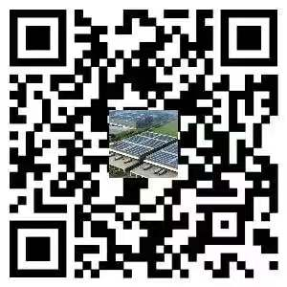
- 点开微信公众号“九龙湖非保税物流园区”，点击“预约”“预约发货”，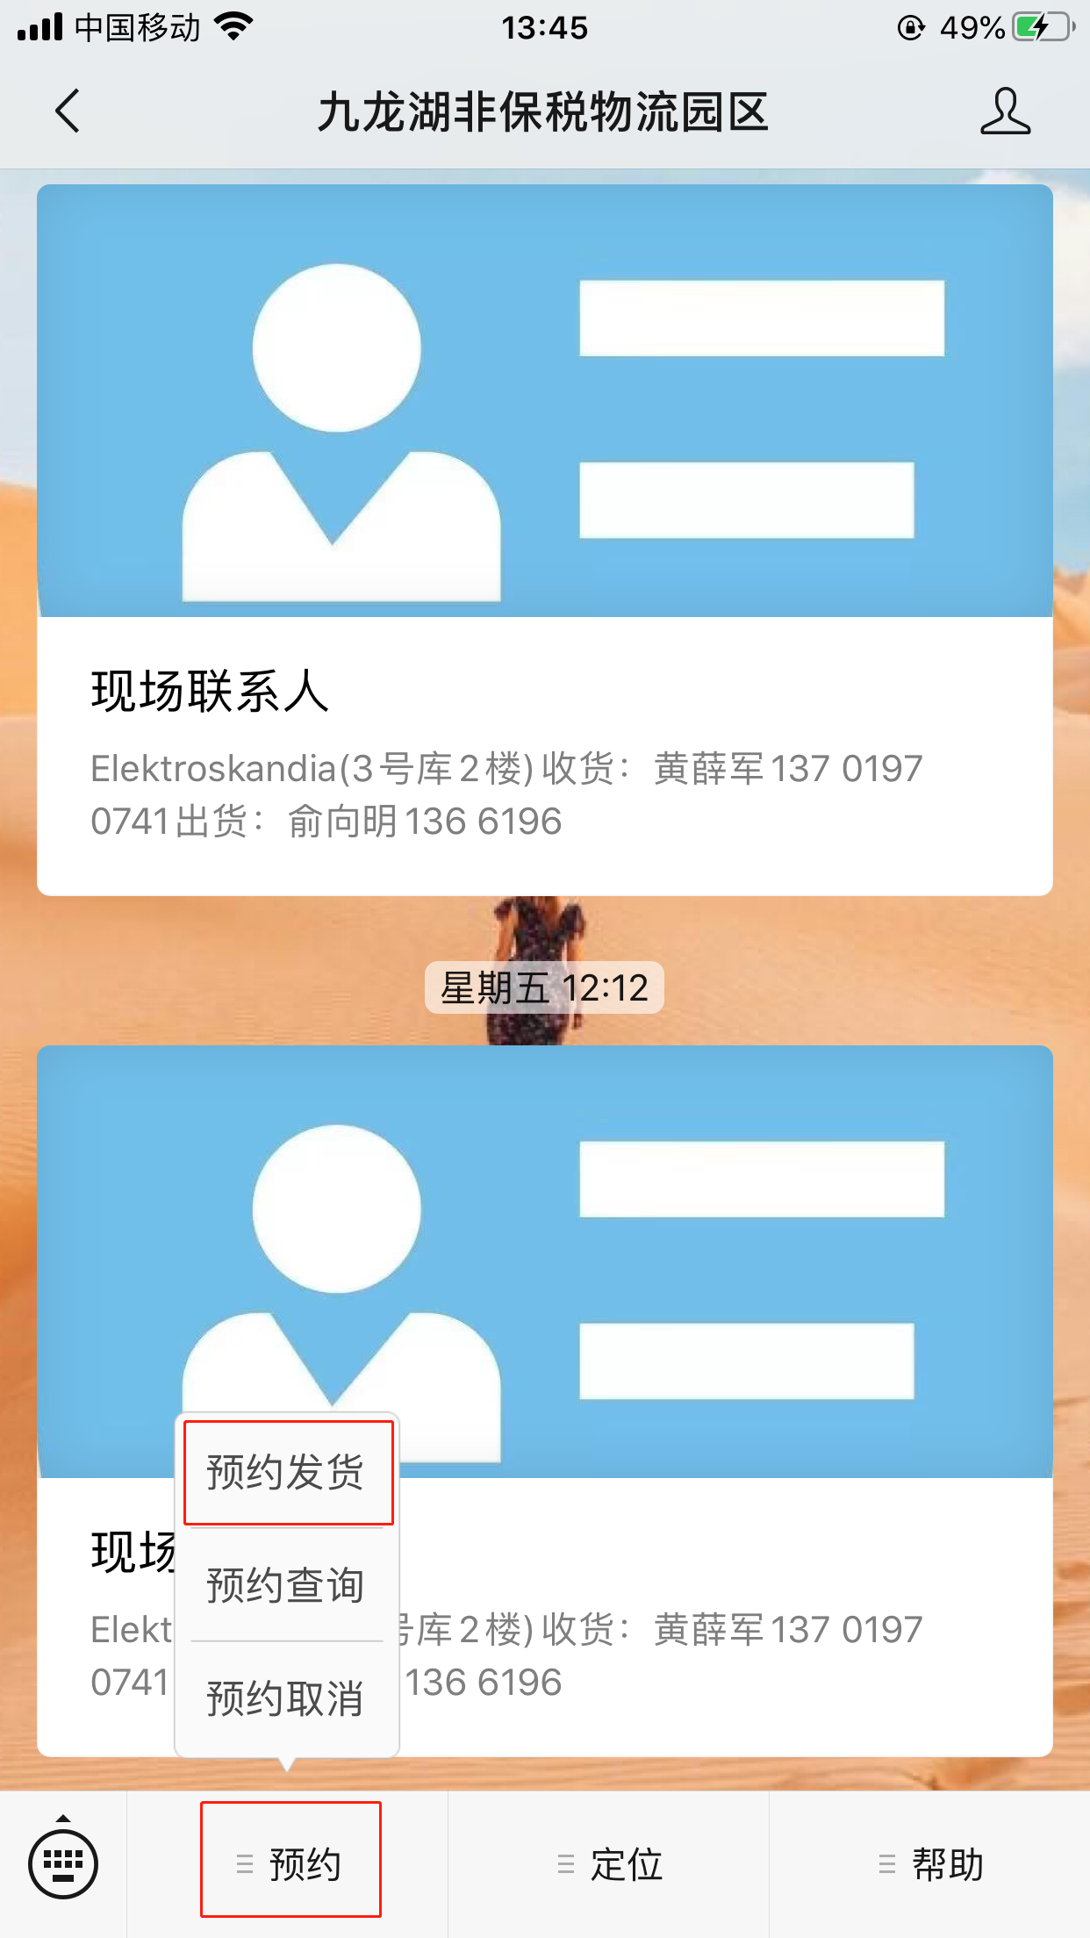
- 选择斯堪的亚（ESK）



- 输入单号(仓库预约后会提供单号)，车牌号、司机姓名、司机手机号、货运公司、预约时间。预约完成后会生成一个二维码，公众号会推送预约信息及二维码信息。（请勿删除推送二维码信息，入园时需要使用）
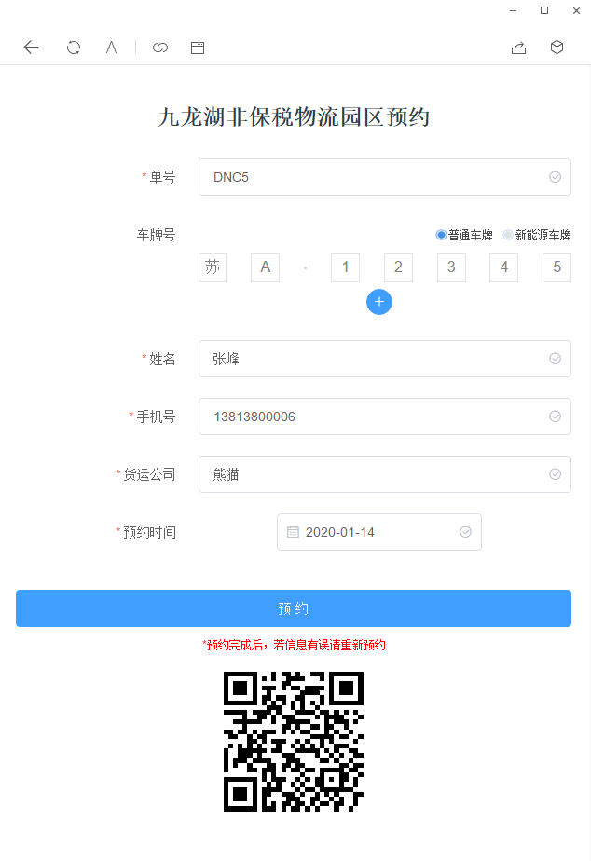
- 预约完成，车辆到达9D非保税物流园区门口，下车与保安核对身份，核对无误，扫描预约完成保存的二维码进入园区。
- 到达提货窗口，在叫号机上扫描预约完成保存的二维码进行排队提货。
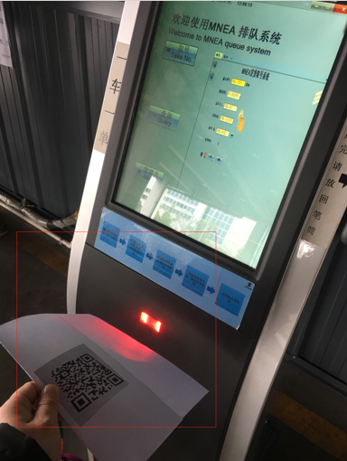
- 扫描完成之后会打印一张提货排队凭据进行排队提货。